附件1:
知网研学平台开通校外使用的通知

全体师生：

因学校推迟开学，为保障全校师生在校外可以无障碍地访问知网主要数据库，查找和阅读文献，尤其是毕业生在假期顺利地撰写毕业论文，学院已经联合中国知网开通了知网研学平台（网址：x.cnki.net）校外使用服务。
未返校师生登录知网研学平台（网址：x.cnki.net），就可以免费在线阅读期刊论文、博硕士学位论文、会议论文和年鉴等学术资源。

具体方式如下：
第一步：打开以下网址链接，然后点击“马上加入”
（https://x.cnki.net/search/common/html/freeteam.html?orgInfo=U2iBBh8kbVGMGTtlNEhuc3O1ymZ9cXL0gpcOPl5I6V126krIg5LIr1xui%2fvZVCbKw6jgprgM6OmZc%2fBYDFbuvmeifwQxZx6X）
建议使用谷歌chrome、火狐、微软Edge或浏览器，不建议使用其他浏览器
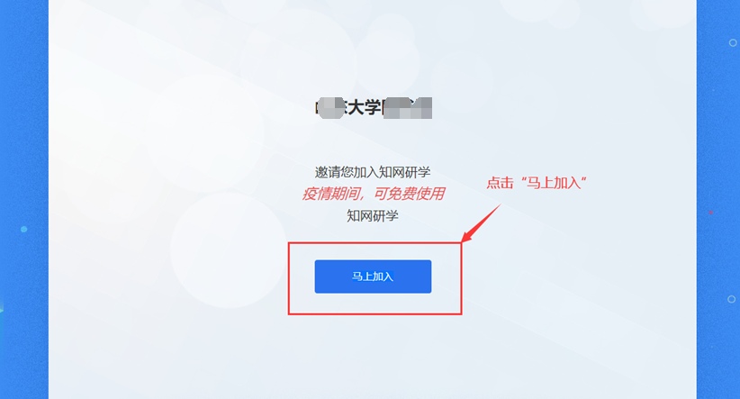
邀请链接时效14天，14天内可以加入。加入后账号开通至5月1日（具体时间根据疫情可能延长）。
第二步：登录个人的知网账号，就可以在校外免费使用知网研学平台（网址：x.cnki.net）。
如果没有个人账号，点击“注册新用户”注册即可。
加入团队成功后，就可以在校外免费使用知网研学网页端（网址：x.cnki.net）、手机端（“知网研学”APP和小程序）和桌面端（知网研学 E-study）。

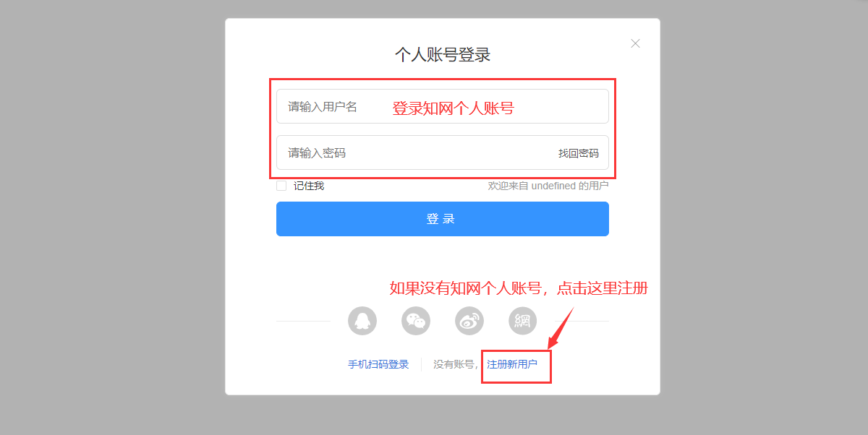
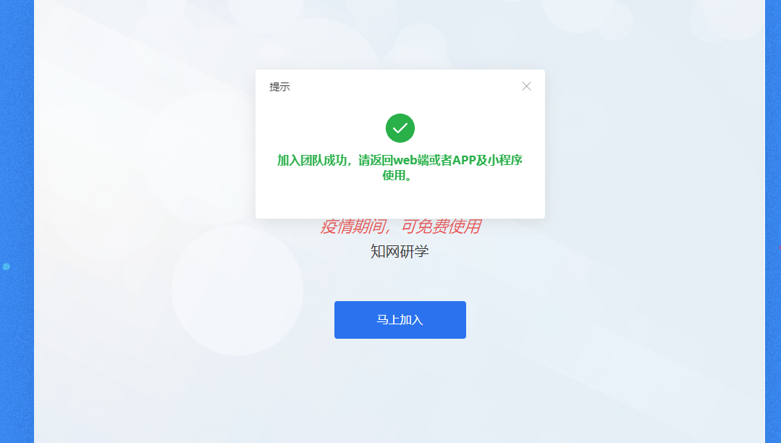
第三步：提示加入团队成功即可正常使用。不要点击免费领取会员，关闭此领取会员的弹窗即可。
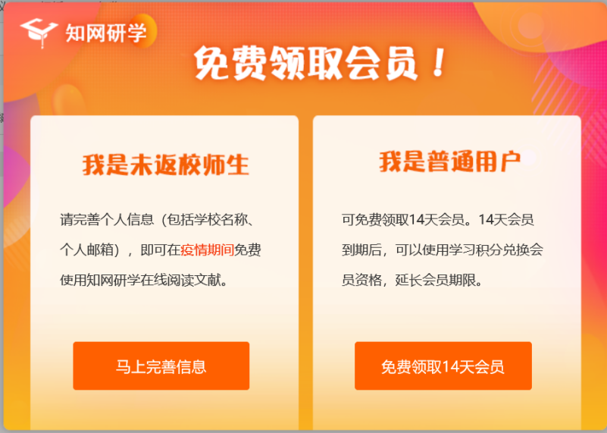
第四步：登陆账号后，相关视频教程在页面右侧，点击按钮后进入学习教程。
（此功能模块须登陆账号后可见）
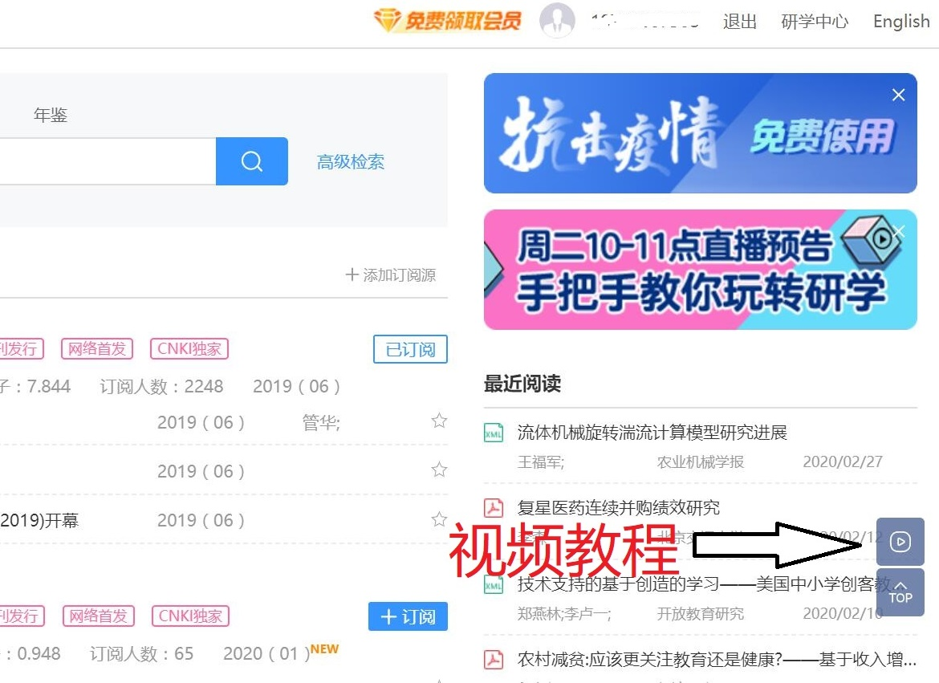
如果在使用中遇到问题，可以加入知网研学用户群咨询。
QQ群号：823041236，719450633 539622042；
感谢全体师生的理解和支持！
特此通知。

